Муниципальное дошкольное образовательное учреждение
«Детский сад №104 «Звоночек» г. Волжского Волгоградской области»

Праздник во дворе
Тема: «Как у нашей елочки»
Дата проведения: 17.12.2016
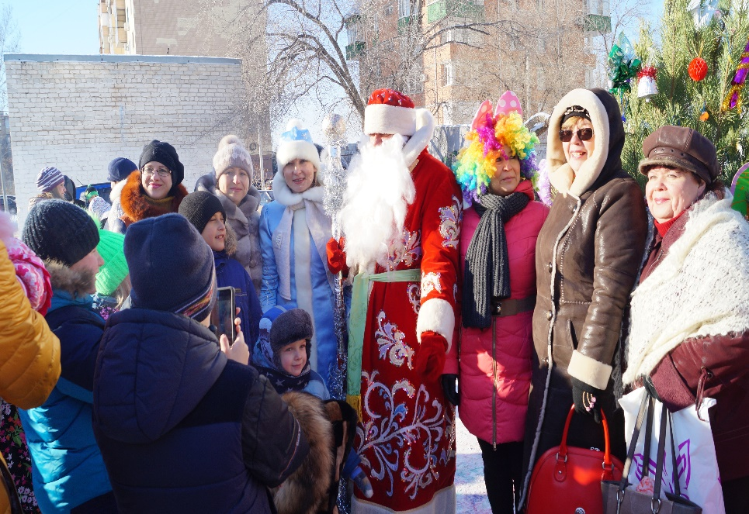

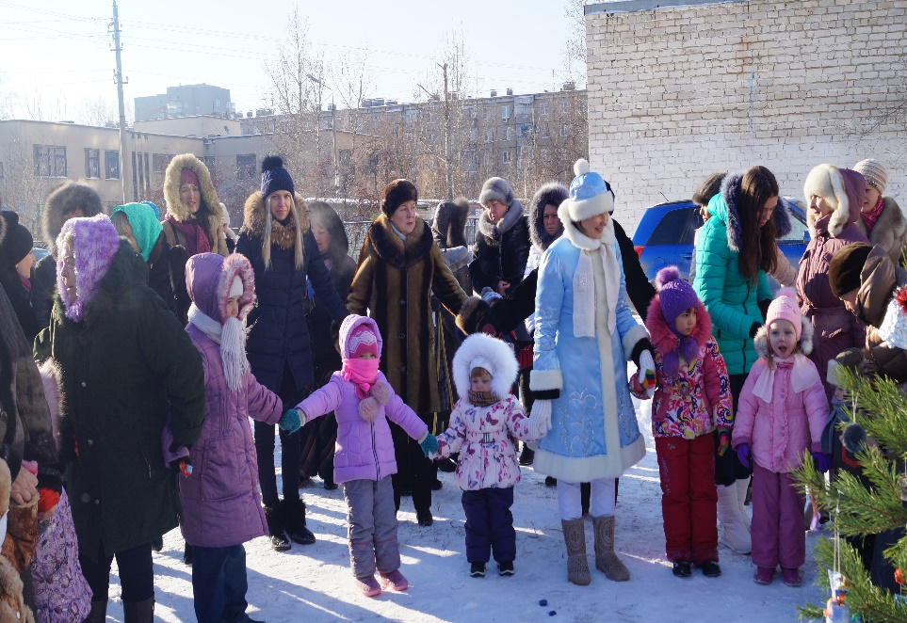

Волжский 2016
Сценарий Новогоднего праздника двора: «Как у нашей ёлочки…»
На дворовой игровой площадке по центру стоит неукрашенная елка. Звучит магнитофонная запись новогодних песен. Жители двора собираются на мероприятие. Выходит Снегурочка.
Снегурочка:
Здравствуйте, мои друзья,
К вам пришла сегодня я.
Как зовут меня, скажите,
Дружно, вместе повторите.
— Снегурочка! Снегурочка!
С Новым Годом, с Новым Счастьем,
Поздравляю вас, друзья!
Мира, радости, улыбок,
От души желаю я!
Ловко ноги в пляс зовет
Чудо-праздник Новый год!
Будем петь и веселиться,
Чтобы доброй сказке сбыться!
Снегурочка собирает всех на Флэш-моб под песню: «А на улице мороз…».
После танца Снегурочка обращает внимание участников мероприятия на отсутствие новогодних украшений на елке.
Где брать украшения?
Идет баба Яга, тащит сундук.
Яга: - Вот удача! Вот это мне сегодня повезло! Целый сундук сокровищ нашла.
Снегурочка: Здравствуй, бабушка Яга!
Яга: Здрасьте, здрасьте! Сразу говорю, делиться не буду.
Снегурочка: А чем делиться, бабушка?
Яга: Чем-чем? Сокровищами.
Снегурочка: Бабушка, давай хоть одним глазком посмотрим, что в твоем сундуке.
Открывают сундук, а в нем елочные игрушки.
Яга: Да разве это сокровища?! Опять обманули бабушку!
Снегурочка: Бабушка Яга, тебя не обманули, это же настоящие сокровища, игрушки, сделанные своими руками. А у нас как раз елочка не украшенная стоит. Давай вместе с нами елочку наряжать?
Яга: А давайте, только я, чур, первая наряжаю….
Снегурочка, Яга и дети наряжают елку под музыку.
Снегурочка: Посмотрите, какая у нас красивая елочка получилась!
Давайте поиграем около нашей красавицы.
Музыкальная игра: «Мы повесим шарики».
После завершения игры звучит какая-то музыка и к гостям выходит грустная Ириска в белом парике.
Снегурочка: Что случилось, Ириска? Ты сама на себя не похожа.
Ириска: Баба Яга меня заколдовала, все мои яркие краски стерла.
Яга: А что сразу я? Ну чуть-чуть пошалила…
Снегурочка: Бабушка, давай вернем Ириске краски и хорошее настроение.
Яга: Давайте, я совсем не против, но сначала поиграйте в мою игру..
Музыкальная игра «Мы пойдем направо».
Снегурочка: Бабушка, мы выполнили твою просьбу, расколдовывай Ириску.
Яга расколдовывает Ириску (меняется парик с белого на цветной).
Снегурочка: А теперь, чтобы вы бабушка с Ириской больше не ссорились, давайте еще поиграем. ИЛИ потанцуем.
Игра на сплочение……..
С: Вот и ёлочку нарядили, и поиграли, и потанцевали, а Дедушки Мороза всё нет и нет! Давайте его позовём!
Зовём Дедушку Мороза. Выходит.
Дед Мороз:
С новым годом, с новым годом!
Поздравляю всех друзей,
Всех гостей и всех детей!
Становитесь-ка, ребята,
Поскорее в хоровод!
Песней, пляской и весельем
Встретим с вами Новый год!
Хоровод «В лесу родилась елочка…»

Дед Мороз:
Жаль друзья, прощаться надо,
Всем домой уже пора…
Путь счастливый вам, ребята,
До свиданья детвора!
На прощанье пожелаю
Вам расти и не скучать
И родителей любимых
Никогда не огорчать!
Закаляться вам желаю и умнеть,
Быть здоровыми и не болеть!
Никогда не зазнаваться
И от лени избавляться!
Всё! Нам теперь попрощаться пора,
С новым вас годом! До встречи! Ура!

